# **Инструкция по начальной настройке.**

Для использования механизма учета заказов «Обслуживание клиента» необходимо выполнить первоначальную настройку конфигурации.

**1. Добавление элементов справочника «Номенклатура».**

1.1 В справочнике «Номенклатура», необходимо добавить элемент «Абонентская плата»

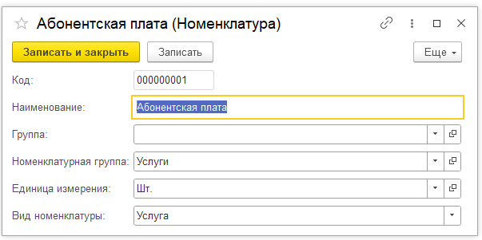

1.2 В справочнике «Номенклатура», необходимо добавить элемент «Работы специалиста»

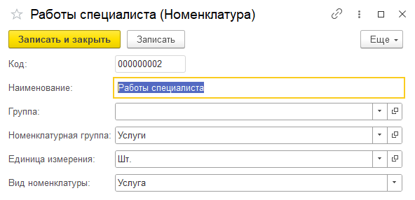

2. **Заполнение констант.**

2.1 Необходимо заполнить значения константы «Добавленные объекты» —> «Абонентская плата». В формы константы выбрать «Абонентская плата» (созданный ранее элемент справочника «Номенклатура» ).

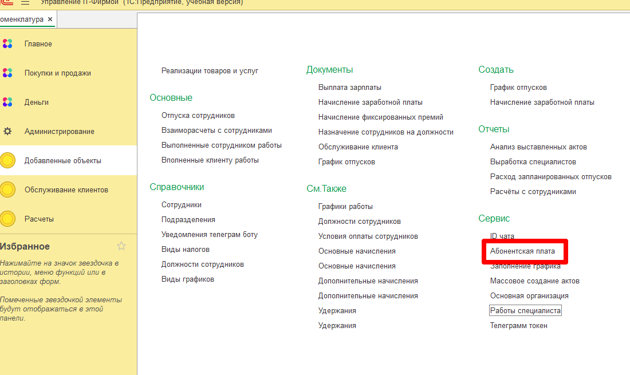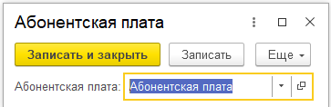

2.2 Необходимо заполнить значения константы «Добавленные объекты» —> «Работы специалиста». В формы константы выбрать «Работы специалиста» (созданный ранее элемент справочника «Номенклатура» ).

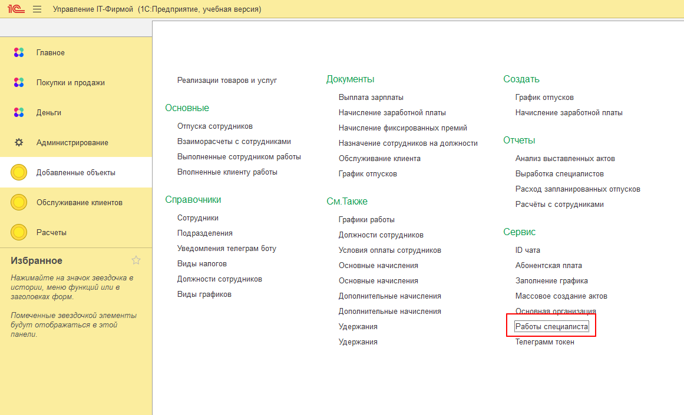

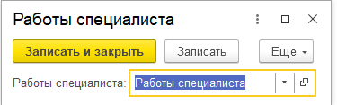

**3. Добавление пользователей и назначение ролей.**

3.1 Необходимо создать пользователей (если не создавались ранее) .

Переходим «Администрирование» → «Настройки пользователей и прав» → «Пользователи» . Нажимаем «Создать», если нужный пользователь отсутствует в списке или два раза нажимаем на пользователя из списка, если он существует в системе.

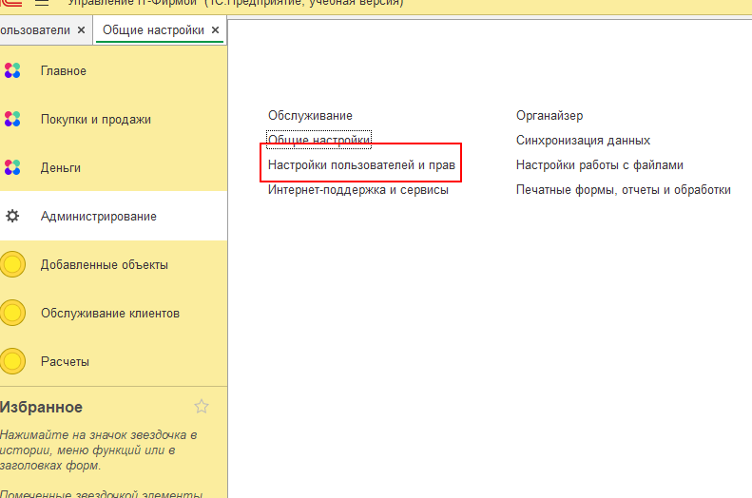

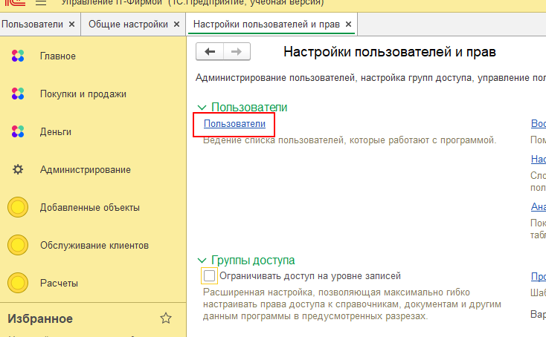

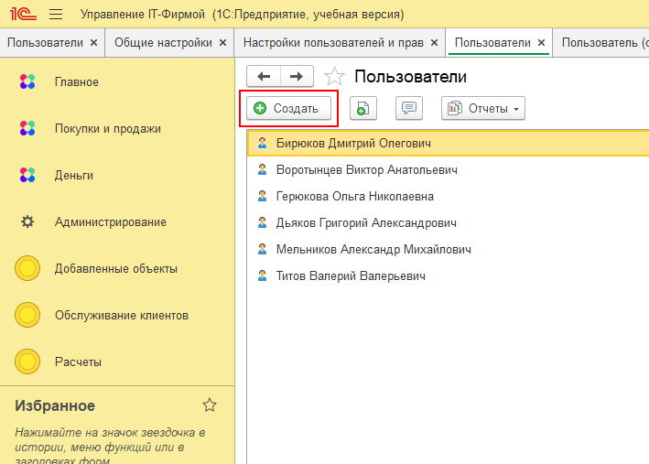

3.2 Так же необходимо присвоить определенным пользователям права.

Заходим в форму редактирования пользователя, выбираем пункт «Права пользователя». В зависимости от занимаемой должности пользователя,ему назначаются определенные профили пользователя.

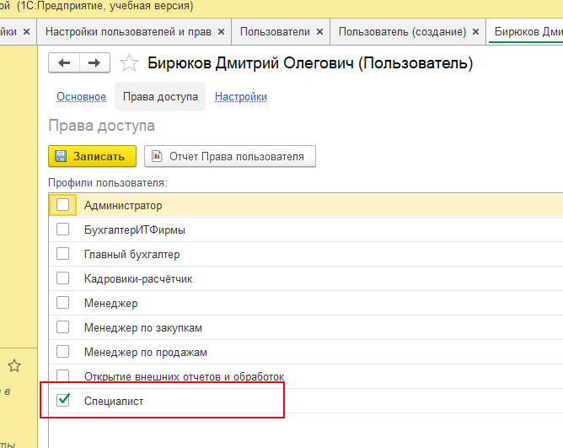

**4. Добавление элементов в справочник «Должности сотрудников».**

Переходим «Добавленные объекты» → «Должности сотрудников».

Добавляем необходимые должности и **выбираем категорию должности («Специалист» или «Административный персонал»).**

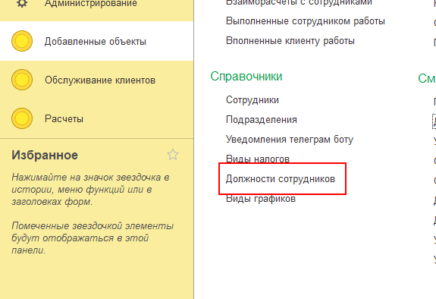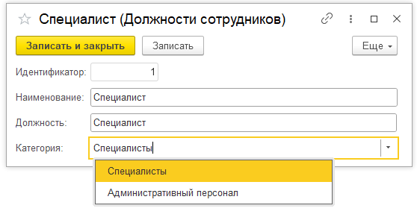

**5. Добавление элементов справочника «Подразделения».**

Переходим «Добавленные объекты» → «Подразделения». Добавляем необходимые подразделения.

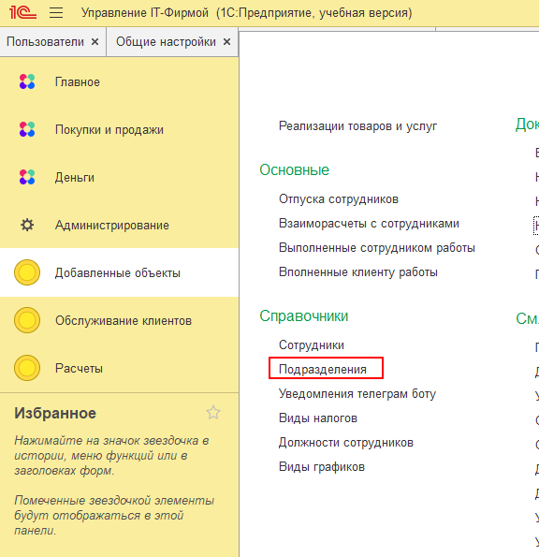

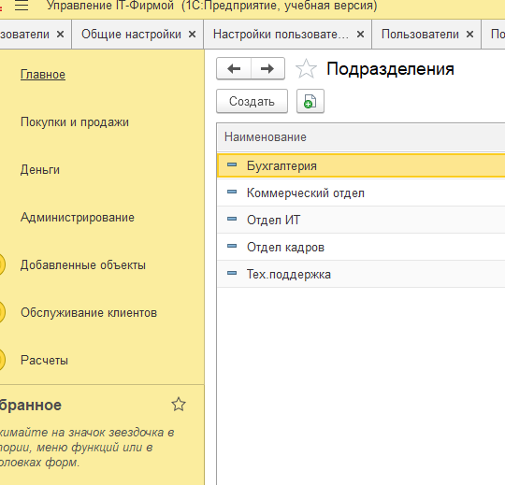

**6. Назначение сотрудников на должности.**

Переходим «Добавленные объекты» → «Назначение сотрудников на должности».

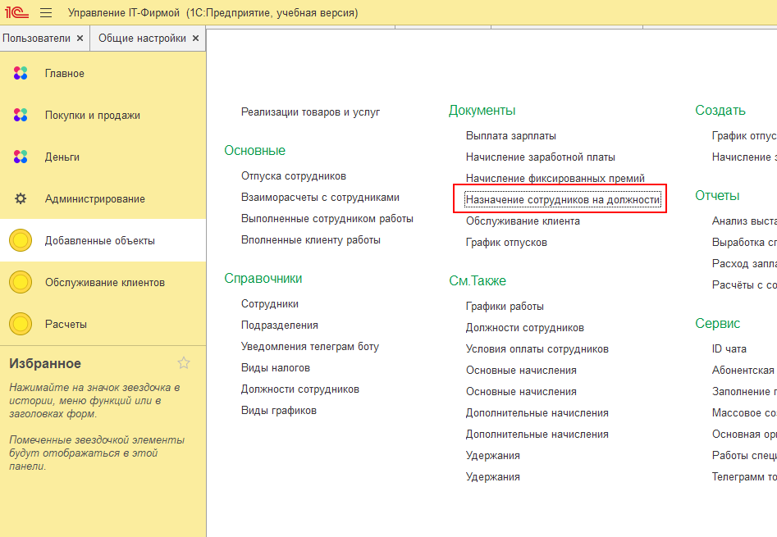

Создаем документ и проводим документ в системе.

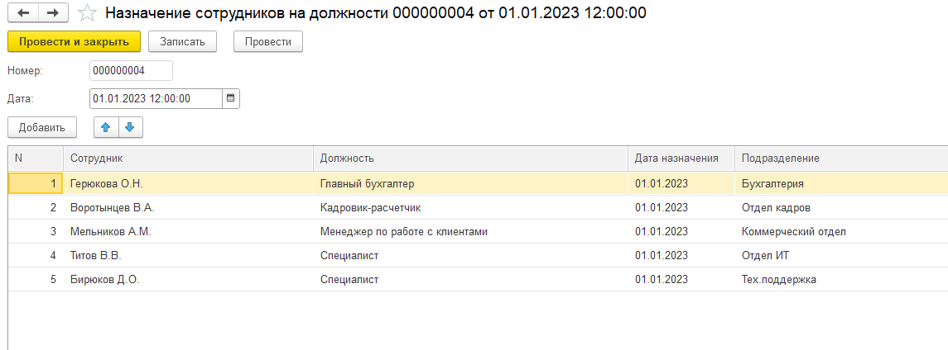

**7. Ввод данных об окладах и проценте выплаты от выполненных работ.**

Переходим «Добавленные объекты» → «Условия оплаты сотрудников».

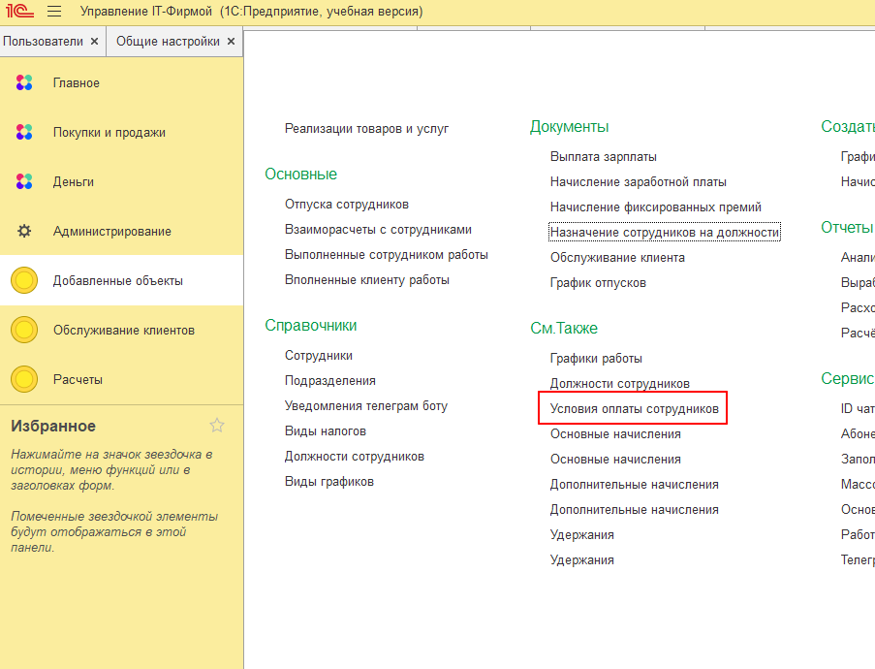

Заполняем данные пользователя. Процент от работ заполняется только для специалистов.

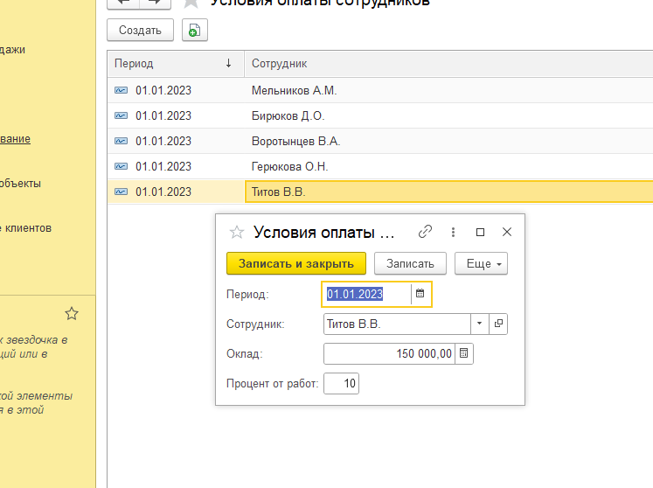

**8. Заполнение графиков работы.**

Переходим «Добавленные объекты» → «Заполнение графика».

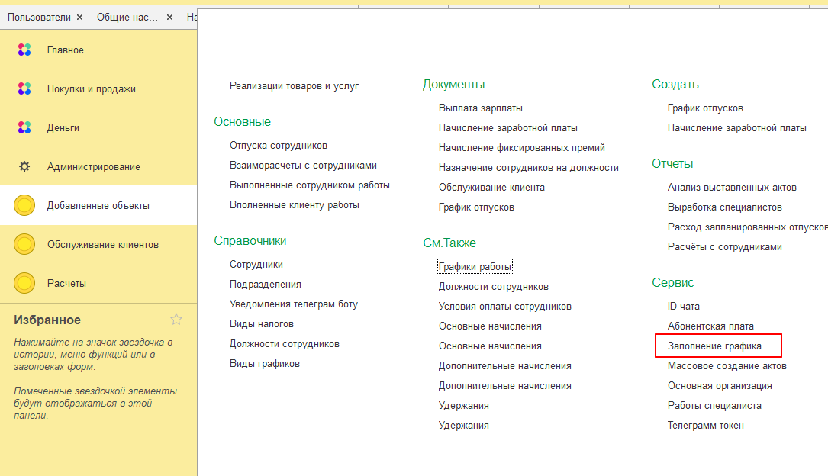

В открывшейся форме, выбираем график работы, вводим период, и данные о выходных днях для заполняемого графика.

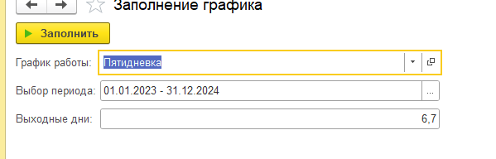

Жмём «Заполнить».

**9. Заполнение значение констант для использования уведомлений с помощью Телеграм бота.**

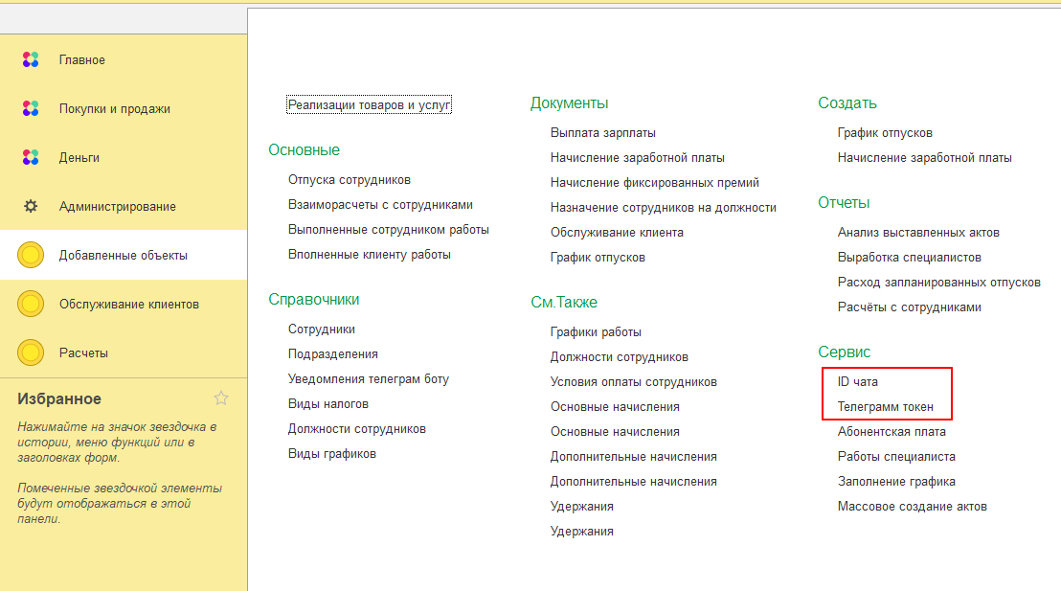

9.1 Переходим «Добавленные объекты» → «ID чата» и в открывшейся форме вводим ID чата в который Телеграм бот будет отсылать сообщения.

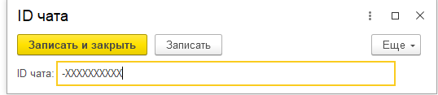

9.2 Переходим «Добавленные объекты» → «Телеграм токен» и в открывшейся форме вводим токен Телеграм бота.

